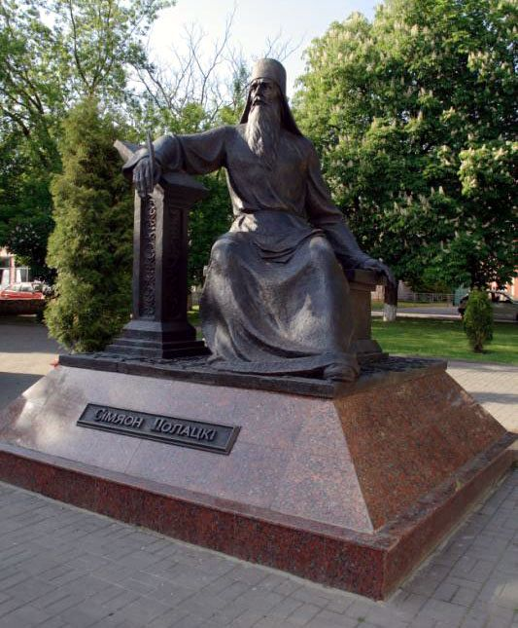

Памятник Симеону Полоцкому
The monument to Simeon of Polotsk

